1 сентября в детском саду прошёл праздник-День знаний!
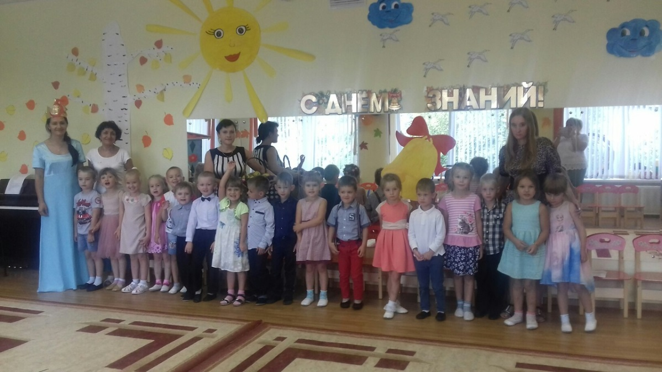
День Знаний - удивительный и прекрасный праздник. После долгой разлуки, отдыха и путешествий с родителями, после летних развлечений дети вновь встречаются со своими друзьями и со своими воспитателями. Начинается новая полоса в их жизни: занятия, беседы, праздники, помогающие лучше познать окружающий мир, чему-то научиться, узнать себя, определить свои интересы. В этот день для воспитанников детского сада педагоги с музыкальным руководителем – Горевой Виолеттой Михайловной, провели весёлое, увлекательное развлечение с отгадыванием загадок, играми и танцами!
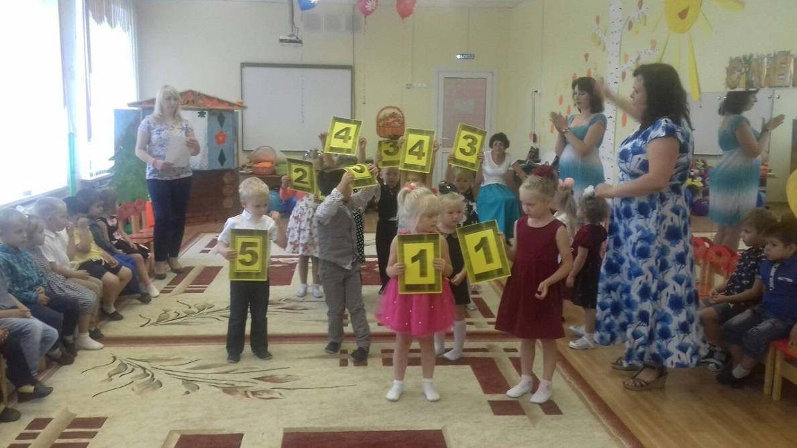

Сегодня День знаний у вас, малыши!
Мы рады поздравить вас всех от души.
Желаем вам слушаться папу и маму,
И видеть лишь радость своими глазами.
Жить в мирной стране и ни с кем не ругаться,
Друзьями со всеми всегда оставаться.
Послушными быть, никогда не лениться,
И многому в этом году научиться!
